Отчет по Антикоррупционной деятельности за 2022-2023 учебный год
Как показывает мировой опыт, самая эффективная борьба с коррупцией и ее профилактика достигаются там, где повышается в регулировании роль общества, обеспечивается транспарентность решений и формируется высокая антикоррупционная культура.
Основными задачами нашей школы являются по противодействию коррупции:
1) антикоррупционная культура;
2) прозрачность и открытость организаций образования;
3) академическая честность;
4) антикоррупционное законодательство в сфере образования;
5) информационная поддержка.
В школе особое место занимает антикоррупционная деятельности в сфере образования и проекту «Адал ұрпак». В нашей школе уже второй год действует клуб «Адал ұрпак» в который вошли учащиеся 9-11 классов, всего 27 человека. Задачей клуба является - формирование антикоррупционной культуры в школьной среде, поощрение инициатив по укреплению нетерпимого отношения к коррупции, участие в организации мероприятий антикоррупционного характера. Главное предназначение клуба - воспитание гражданственности, патриотизма, уважения к правам, свободам и обязанностям человека, нравственных чувств и этического сознания, культуры неприятия коррупции, воспитание трудолюбия, творческого отношения к учению, труду, жизни. Так же второй год разработан и утвержден антикоррупционный стандарт - настоящий антикоррупционный стандарт разработан в соответствии со статьей 10 Закона Республики Казахстан «О противодействии коррупции» и представляет собой систему запретов, ограничений и дозволений во всех сферах деятельности КГУ «Общеобразовательная школа села Берсуат имени Бляла Тналина».
мероприятие | деятельность
На совещании при директоре заслушали приказ начальника Управления образования Акмолинской области отдел образования Аршалынского района, КГУ Общеобразовательная школа села Берсуат имени Бляла Тналина», «О запрете сбора денег» от родителей на канцелярские товары, на ремонт кабинета, на подарки. | Заслушали, обсудили, подписали
Встреча школьного клуба «Адал Ұрпак» | Протокол, формирование, распределение обязанностей, выбор руководителя, формирование подразделений:  - Подразделение «Антикоррупционные знания»  - Подразделение «Антикоррупционная информация и творчество»  ✓Подразделение «Культурно-массовые мероприятия»
Адалдық сағаты "Добропорядочность" | В школе 2022-2023 года по плану прошли классные часы на тему: «Добропорядочность», основная цель – воспитание Казахстанского патриотизма, чувства ответственности за свою Родину, воспитание толерантности, уважения к родной стране, умения иметь свои суждения и взгляды, обладать социальной ответственностью за свои мысли, поступки. Ребята рассуждали о таких понятиях, как государство, доброта, честность, милосердие, добропорядочность, справедливость, честность, вера, долг, права и обязанности, гордость за свою страну. Главный тезис урока «Начни с себя».
Общешкольное родительское собрание  13 марта 2023 года | Повестка собрания:  1. Обсуждение Закона РК Отчёт о деятельности школы за 2022-2023 год, директор школы Жакенова С.З  2. Итоги учебно – воспитательной работы за 3 четверть 2022-2023 учебного года, проведение профилактической беседы с родителями по теме «ЧВК-Редан».

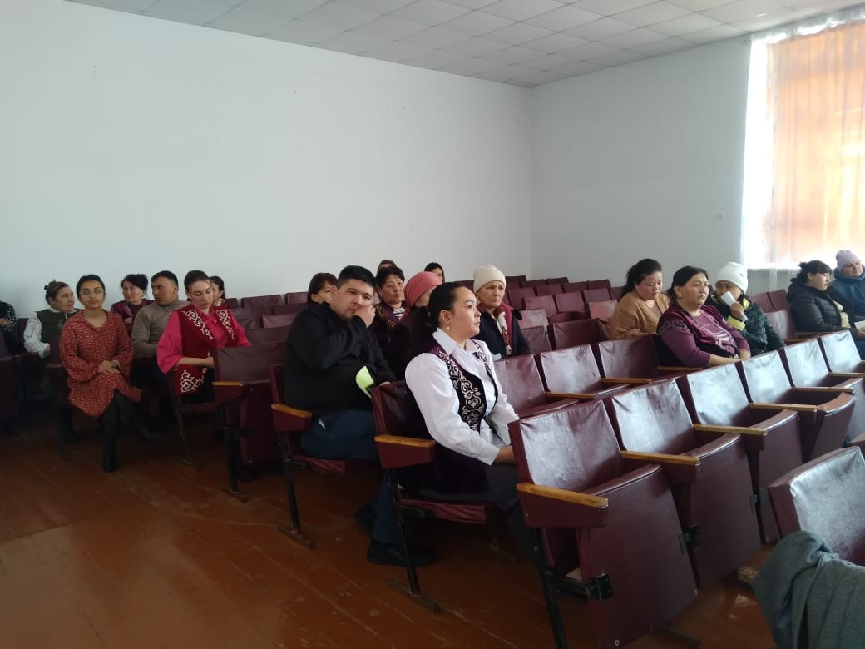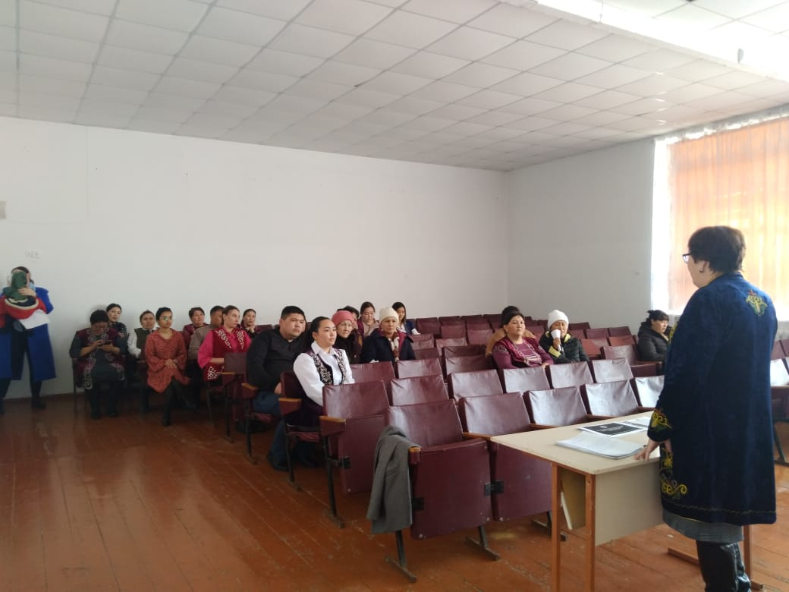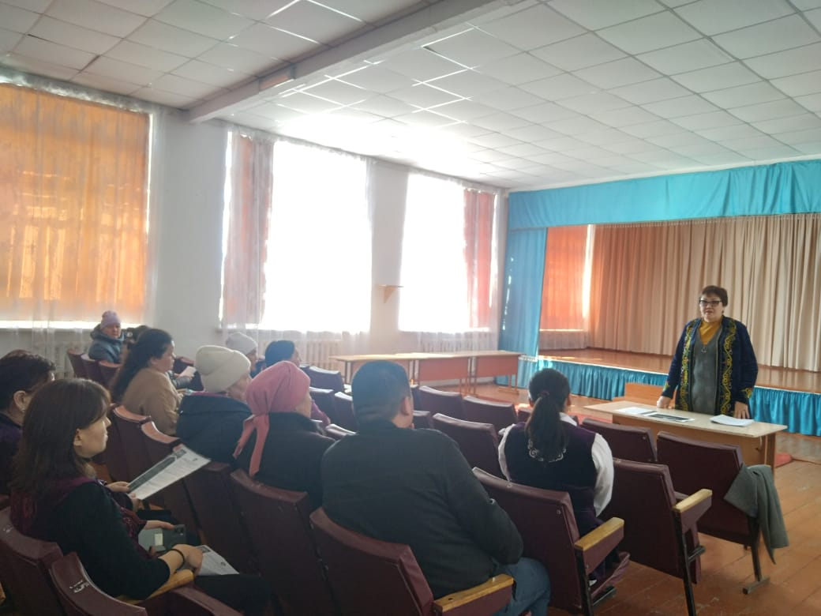

Исп: С.Утегенова
Тел.87027016992

